 | Заявочный лист  для участия в соревнованиях по хоккею с шайбой среди подростковых клубов нефтяного региона РТ  на Кубок ПАО «Татнефть» сезон 2024 – 2025г.г.  Команда «Юный Шинник»  г. Нижнекамск

п/н | Фото игрока | ФИО игрока | Дата рождения | Амплуа | К/А
1 | 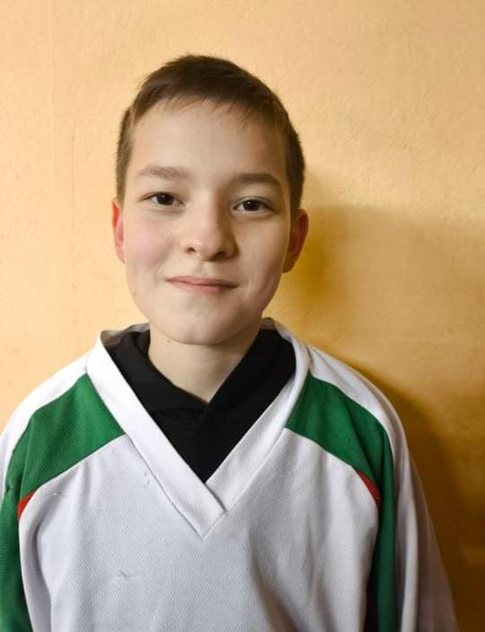 | Галиев Карим Ленарович | 22.07.2011 | Нападающий | А
2 | 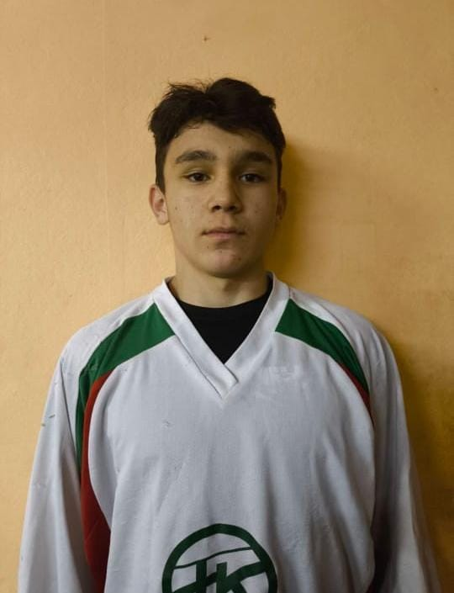 | Задворнов Даниил Леонидович | 09.10.2009 | Защитник
3 | 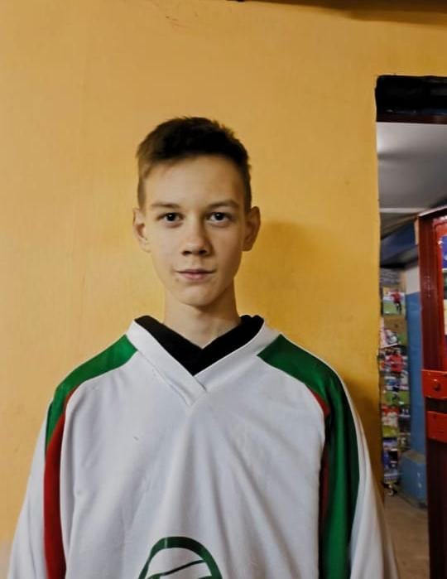 | Балдин Матвей Олегович | 07.10.2010 | Защитник
4 | 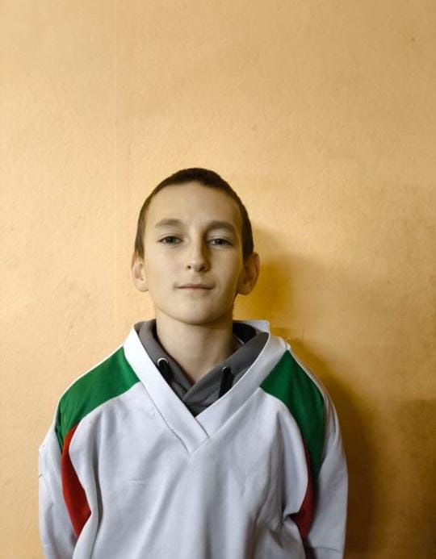 | Нигматзянов Камиль Робертович | 17.10.2011 | Защитник
5 | 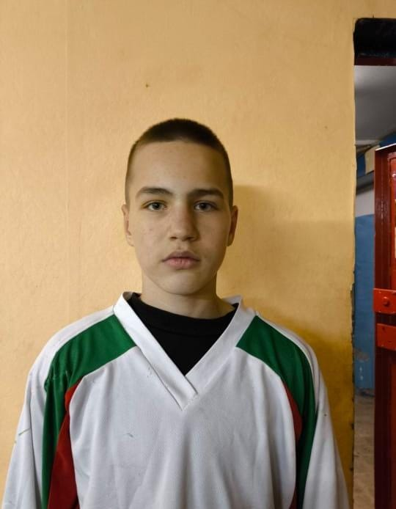 | Суханаев Роман Михайлович | 18.08.2010 | Защитник | к
6 | 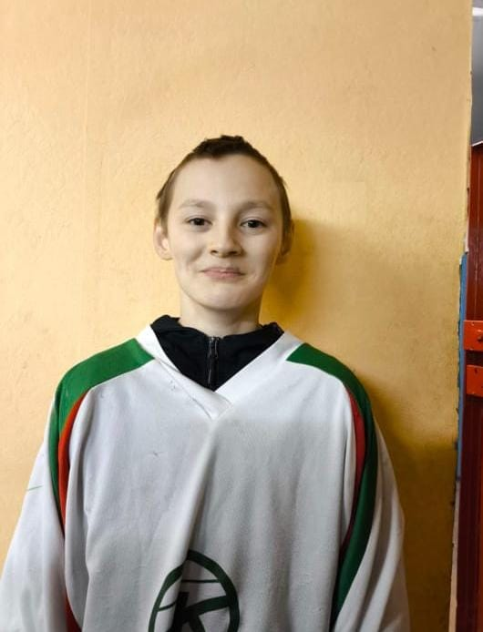 | Рамазанов Раниль Раилевич | 27.06.2011 | Вратарь
7 | 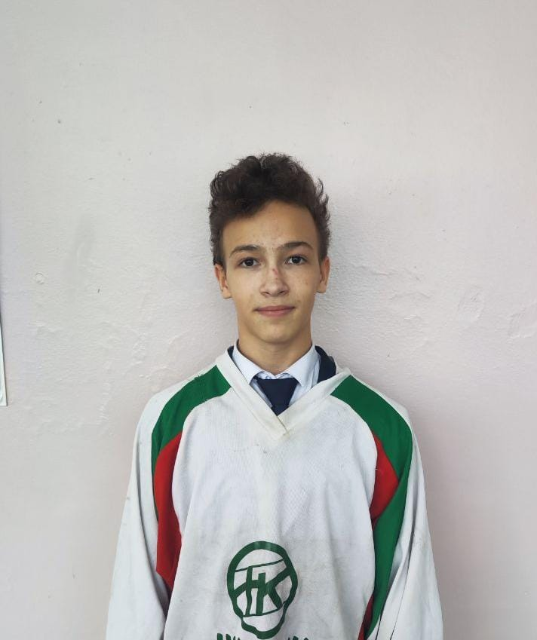 | Барисов Тимур Артурович | 18.01.2010 | Вратарь
8 | 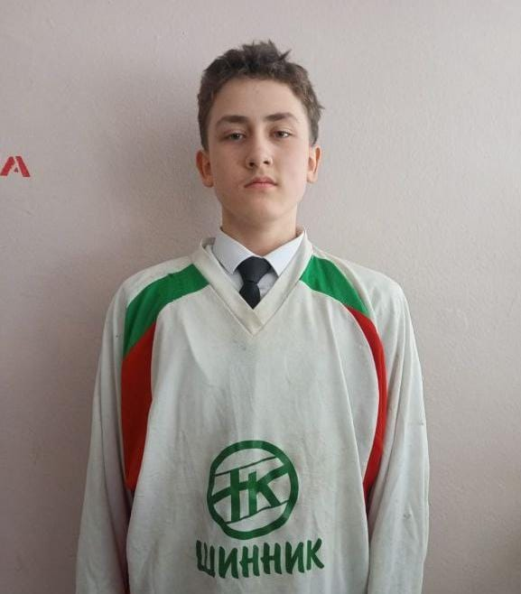 | Пчелка Арсений Андреевич | 31.07.2011 | Нападающий
9 | 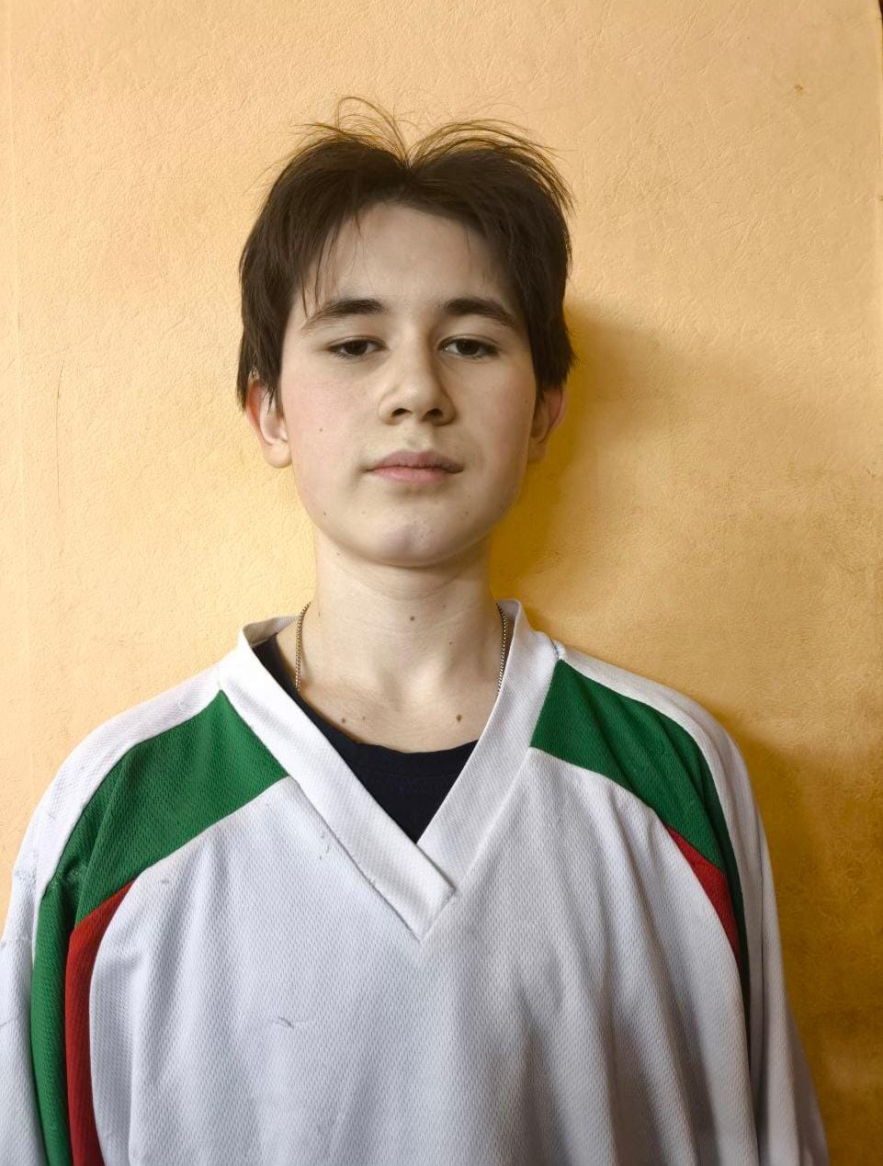 | Хуснуллин Ранель Айратович | 13.06.2011 | Защитник
10 | 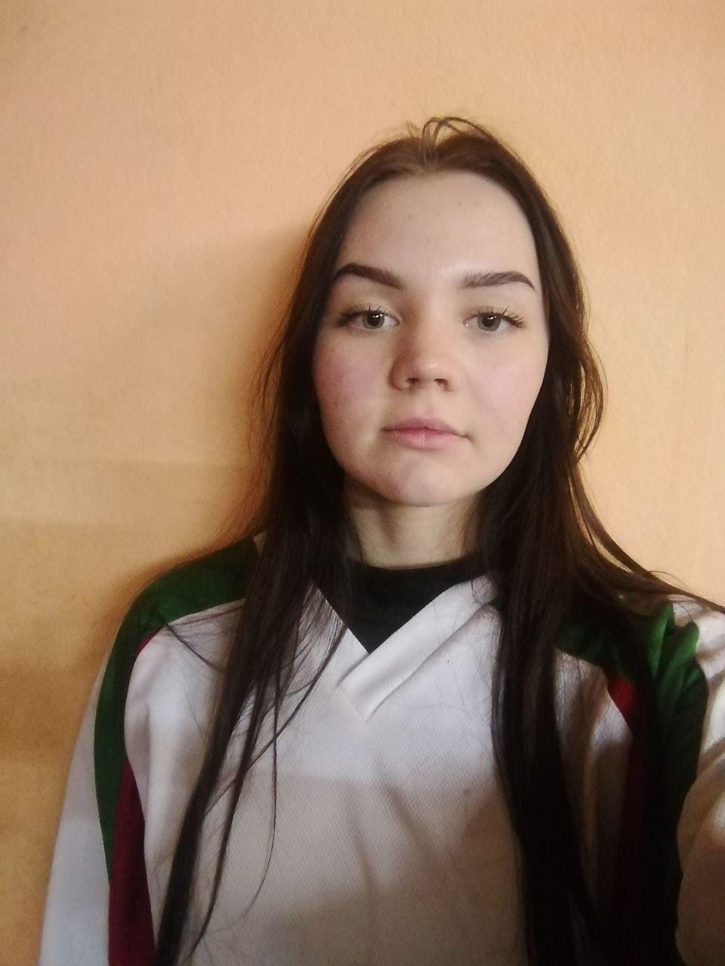 | Гуслистова Виктория Андреевна | 06.05.2008 | Нападающий
11 | 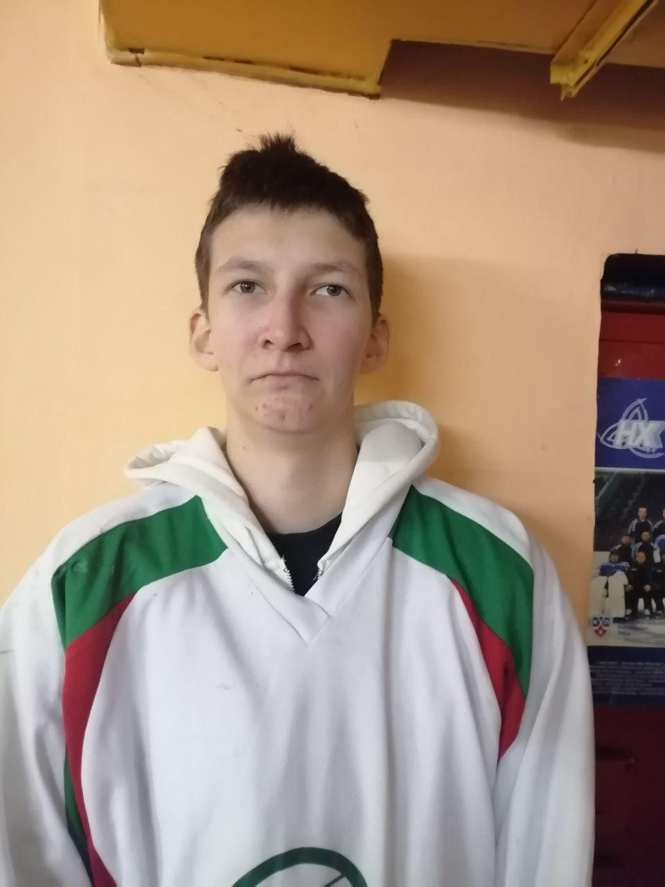 | Долганов  Илья Константинович | 11.12.2009 | Нападающий
12 | 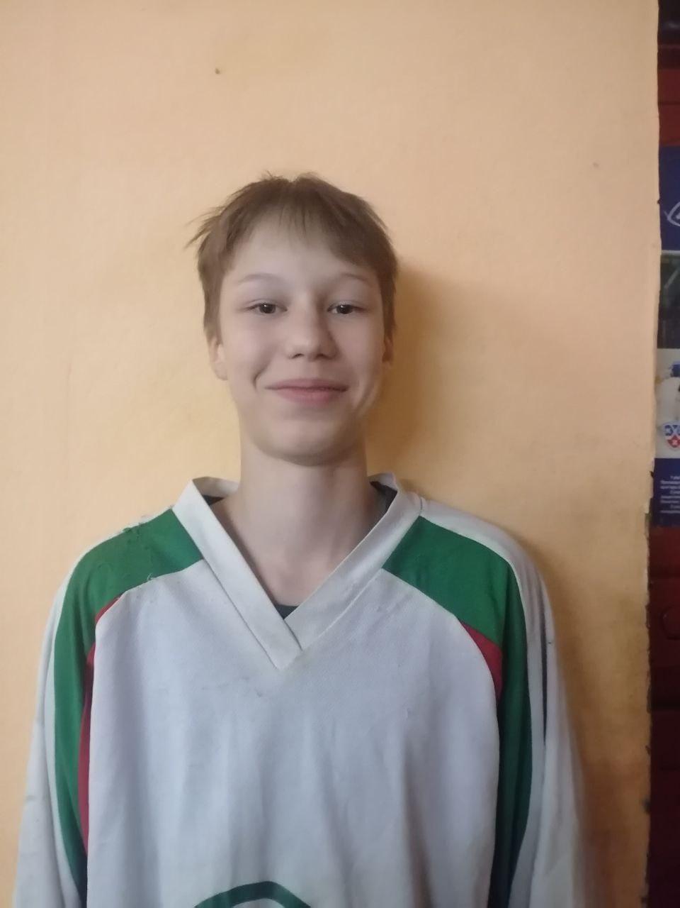 | Кадыров Карим Азатович | 21.06.2011 | Защитник

Руководящий состав команды
п/н | ФИО | Должность | Телефон
1 | Карабашев Демид Алексеевич | Тренер | 89510686132

